Консультация для родителей.

«Расскажите детям о пожарной безопасности».

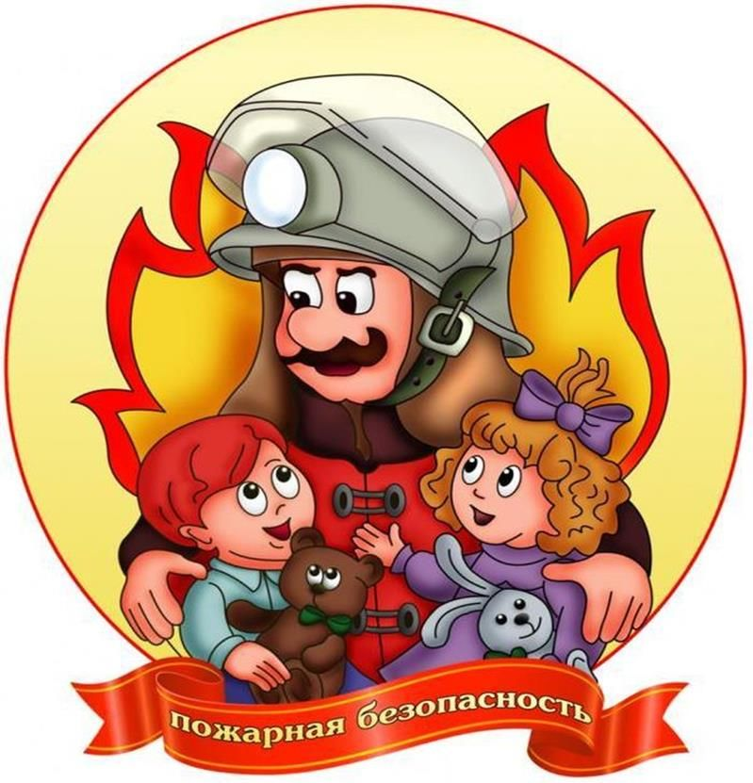

Не секрет, что пожары чаще всего происходят от беспечного отношения к огню самих людей. Значительная часть пожаров происходит в жилье. Здесь гибель и травматизм людей от дыма и огня составляет 9 случаев из 10. По данным Центра пожарной статистики в России при пожарах среди 1 миллиона потерпевших погибает более 100 человек.
Основными причинами пожаров в быту являются: неосторожное обращение с огнем при курении и приготовлении пищи, использование электробытовых приборов, теле-, видео- и аудиотехники, не адаптированной к отечественной электросети или неисправных, проведение электросварочных работ при ремонтных работах в квартирах, детские шалости с огнем:
Пожарная безопасность в квартире:

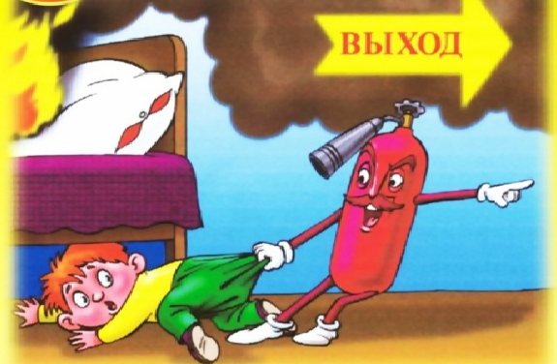
- Не балуйся дома со спичками и зажигалками. Это одна из причин пожаров.

- Не оставляй без присмотра включенные электроприборы, особенно утюги, обогреватели, телевизор, светильники и др. Уходя из дома, не забудь их выключить.

- Не суши белье над плитой. Оно может загореться.

- Не забывай выключить газовую плиту. Если почувствовал запах газа, не зажигай спичек и не включай свет. Срочно проветри квартиру.

- Ни в коем случае не зажигай фейерверки, свечи или бенгальские огни дома без взрослых.
Пожарная безопасность в деревне:
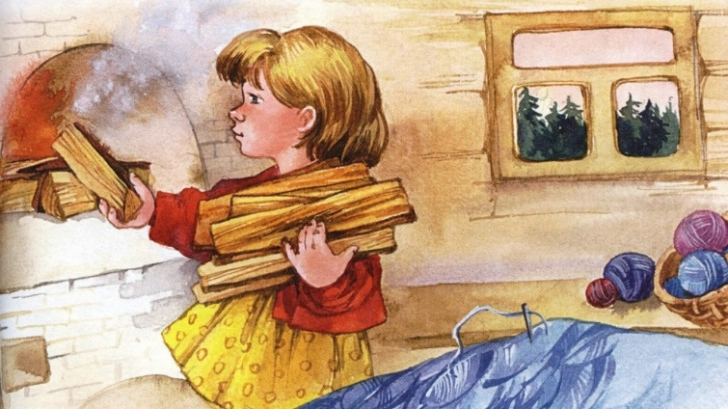
- В деревне или на даче без взрослых не подходи к печи и не открывай печную дверцу. Оттуда могут выскочить раскаленный уголек или искра и стать причиной пожара.

- Никогда не прикасайся голыми руками к металлическим частям печки. Ты можешь получить серьезный ожог.

- Не трогай без разрешения взрослых печную заслонку. Если ее закрыть раньше времени, в доме скопится угарный газ, и можно задохнуться.
Пожарная безопасность в лесу:
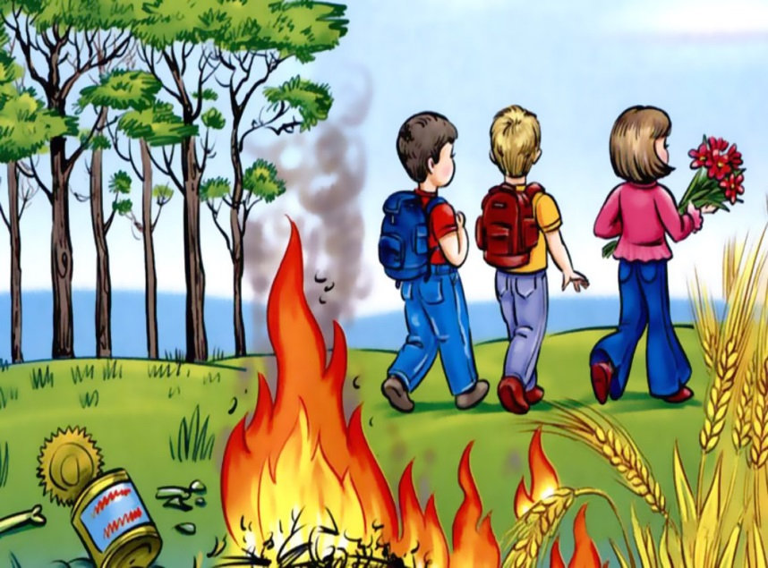
- Пожар - самая большая опасность в лесу. Поэтому не разводи костер без взрослых.

- Не балуйся с огнем. В сухую жаркую погоду достаточно одной спички или искры от фейерверка, чтобы лес загорелся.

- Если пожар все-таки начался, немедленно выбегай из леса. Старайся бежать в ту сторону, откуда дует ветер.

- Выйдя из леса, обязательно сообщи о пожаре взрослым.

Если начался пожар, а взрослых дома нет, поступай так:
- Если огонь небольшой, можно попробовать сразу же затушить его, набросив на него плотную ткань или одеяло, заливая водой или засыпая песком.

- Если огонь сразу не погас, немедленно убегай из дома в безопасное место. И только после этого позвони в пожарную охрану по телефону «01» или попроси об этом соседей.

- Если не можешь убежать из горящей квартиры, сразу же позвони по телефону «01» и сообщи пожарным точный адрес и номер своей квартиры. После этого зови из окна на помощь соседей и прохожих.

- При пожаре дым гораздо опаснее огня. Большинство людей при пожаре гибнут от дыма. Если чувствуешь, что задыхаешься, опустись на корточки или продвигайся к выходу ползком - внизу дыма меньше.

- Если в помещение проник дым, надо смочить водой одежду, покрыть голову мокрой салфеткой и выходить, пригнувшись или ползком.
- Обязательно закрой форточку и дверь в комнате, где начался пожар. Закрытая дверь может не только задержать проникновение дыма, но иногда и погасить огонь.

- Наполни водой ванну, ведра, тазы. Можешь облить водой двери и пол.

- При пожаре в подъезде никогда не садись в лифт. Он может отключиться, и ты задохнешься.

- Когда приедут пожарные, во всем их слушайся и не бойся. Они лучше знают, как тебя спасти.

- Запомните самое главное правило не только при пожаре, но и при любой другой опасности: «Не поддавайтесь панике и не теряйте самообладания!»

Помните об опасности возникновения пожара:
- Чаще беседуйте с детьми о мерах пожарной безопасности.

- Не давайте детям играть спичками.

- Учите детей правильному пользованию бытовыми электроприборами.

- Не разрешайте детям самостоятельно включать освещение новогодней ёлки.

- Знайте, что хлопушки, свечи, бенгальские огни могут стать причиной пожара и травм.

- Будьте осторожны при пользовании даже разрешённых и проверенных пиротехнических игрушек.

Если всё же случилась с вами или с вашими близкими произошел несчастный случай необходимо немедленно сообщить в службу спасения по телефону «01».
